**Exercice 7**

**Objectif : développer votre côté artistique avec la réalisation d’un vase simple**

Cet exercice va vous permettre de compléter votre expérience désormais acquise (ou en cours de l’être) sur la réalisation d’esquisses simples et de leurs usages dans l’espace XYZ :

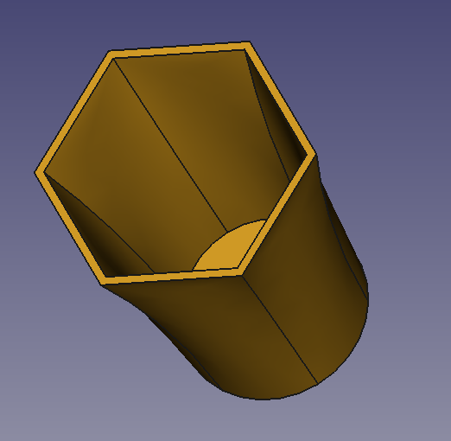

Comme les côtes n’ont pas trop d’importances dans ce cas, sachez que les dimensions approximatives de ce vase sont de 50 mm de rayon à la base et 200 mm de haut, le reste n’étant question que « d’esthétique »

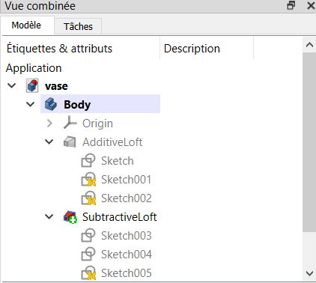

J’ai utilisé 3 esquisses pour le volume aditif et 3 esquisses pour le volume soustractif

Cet exercice ne comporte pas de difficulté particulière : j’estime à 2-3/10 la difficulté compte tenu de votre niveau d’avancement sur FreeCad (Les retraités principalement ☺)

1. Création d’un corps, puis des 3 esquisses **différentes** dans le plan XY pour le volume aditif

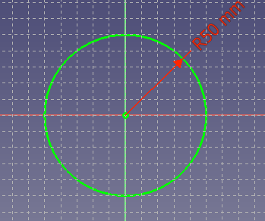 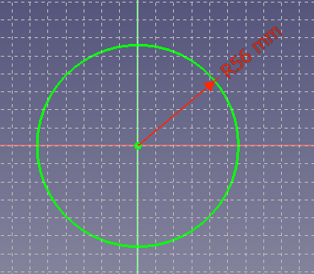 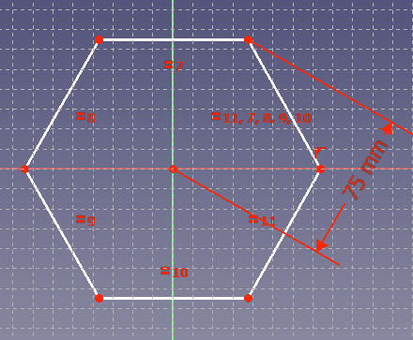

1. Positionnement des esquisses suivant axe Z

Sélectionner le deuxième sketch (001) (le premier restant en 0.0 en Z) et dans la zone **propriété/attachement/position** de la vue combinée, fixer la valeur Z à 100 mm. Idem pour le sketch 3 (002) avec la valeur en Z de 200 mm

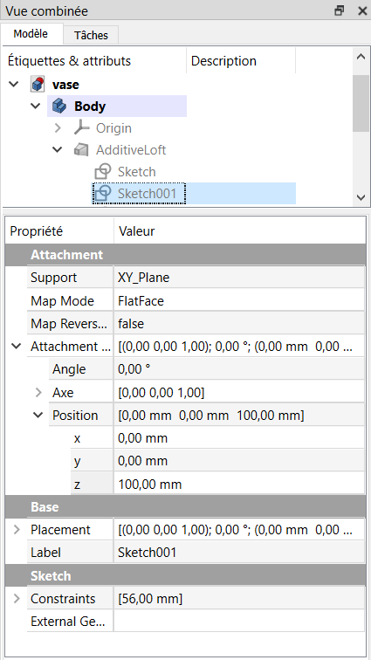 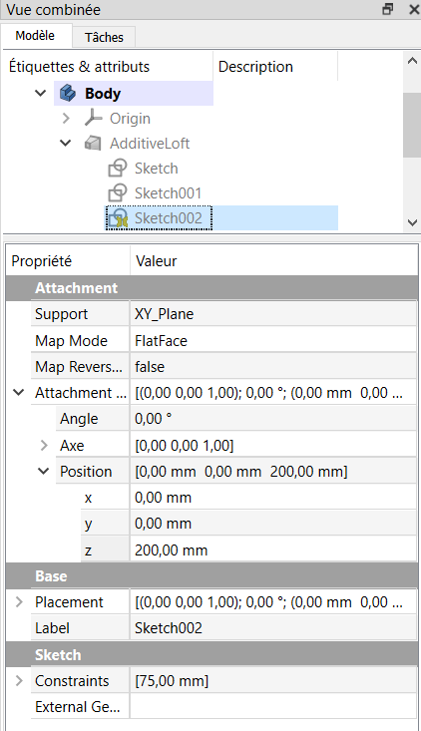

1. Création du volume aditif à l’aide de l’icone 

Sélectionner la première esquisse avant de sélectionner l’icône ci-dessus puis utiliser « ajouter une section » en sélectionnant « sketch001 » dans l’espace graphique et idem avec « sketch002 »

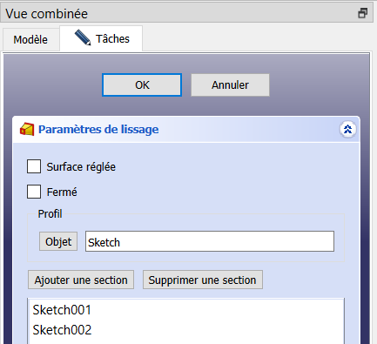 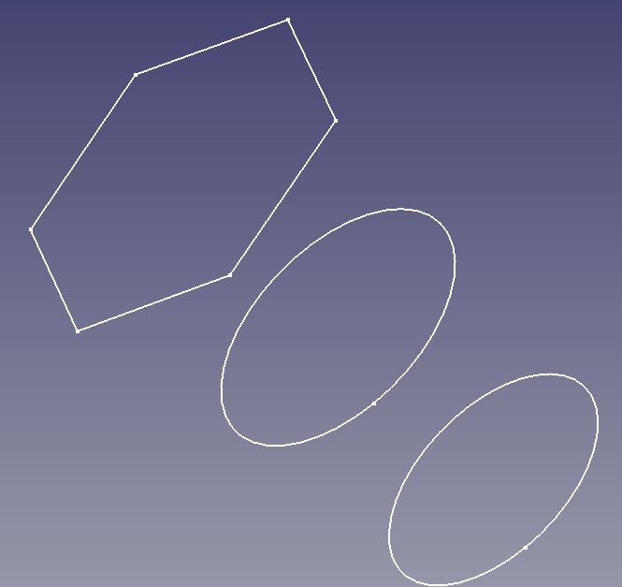

Vous avez désormais le volume aditif du vase terminé :

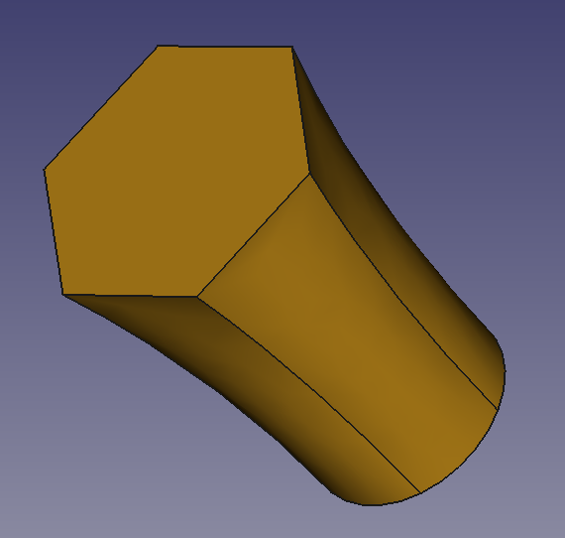

1. Réalisation des 3 esquisses (toujours dans le plan XY) pour le volume soustractif

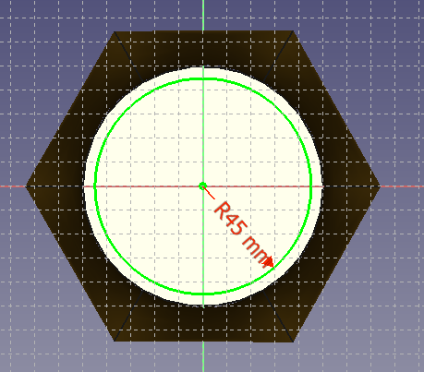 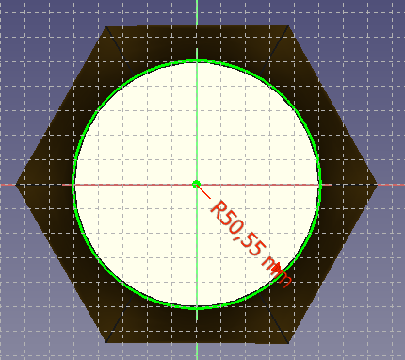 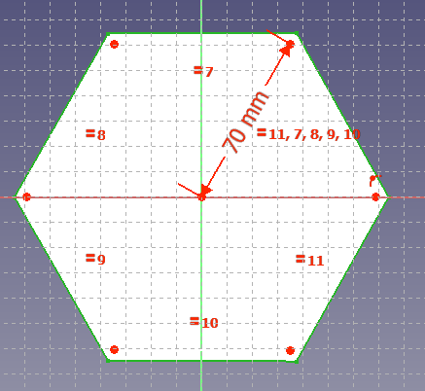

1. Positionnement des 3 esquisses de soustraction selon l’axe Z (idem b)

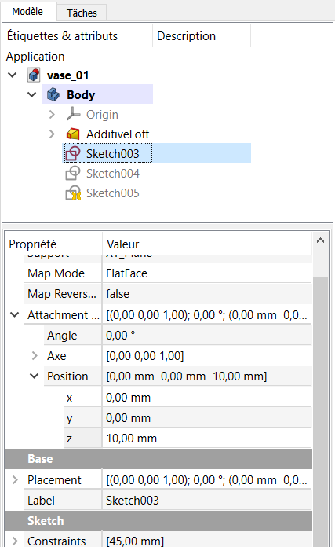 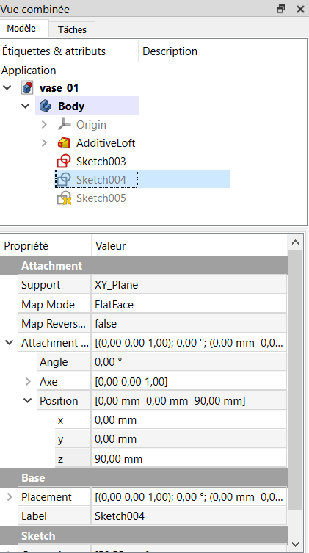 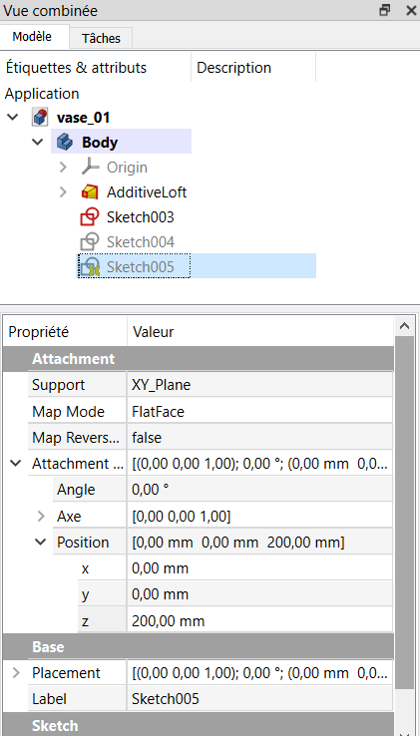

Nota : la première esquisse (sketch003) et positionnée en Z=10 mm pour laisser cette épaisseur au fond du vase

1. Création du volume soustractif à l’aide de l’icône : 

On procède de la même manière que pour c) mais en prenant soin de basculer préalablement en mode d’affichage filaire pour pouvoir sélectionner les esquisses lors de l’ajout de section

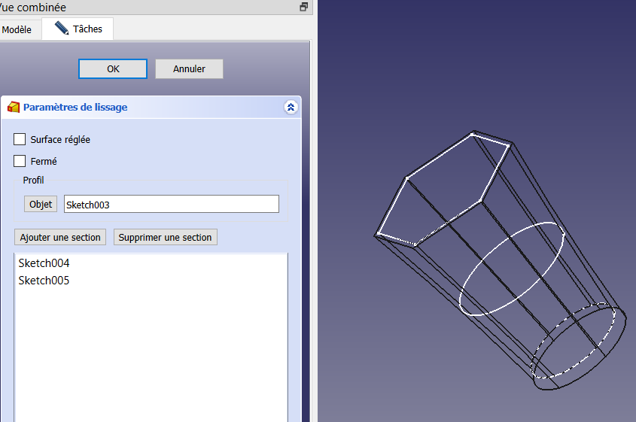

Voilà, c’est terminé : aller dans affichage>style de représentation>filaire ombré



Nota : possibilité de créer les 6 esquisses à la suite :

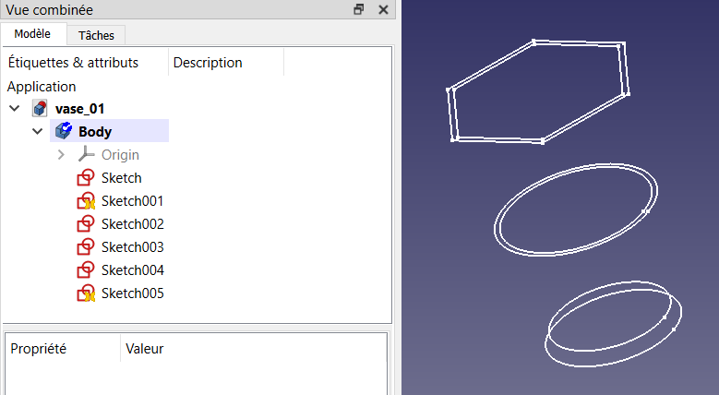

Et d’utiliser les 3 premières pour l’additif et les 3 suivantes pour le soustractif : c’est plus rapide

Vous avez désormais les bases pour faire les formes les plus harmonieuses : je suis preneur de vos créations